PROGRAMA ANUAL DE TRABAJO
DE LA COMISIÓN EDILICIA DE ESPECTÁCULOS PÚBLICOS E INSPECCIÓN Y VIGILANCIA DEL H. AYUNTAMIENTO DE ZAPOTLÁN EL GRANDE, JALISCO, ADMINISTRACIÓN PUBLICA 2018-2021.

REGIDORES INTEGRANTES DE LA COMISIÓN EDILICIA:
- MARIA LUIS JUAN MORALES
PRESIDENTE
- JUAN JOSE CHAVEZ FLORES
VOCAL
- J. JESUS GUERRERO ZUÑIGA
VOCAL
- VICENTE PINTO RAMIREZ
VOCAL
JUSTIFICACIÒN:
- CON FUNDAMENTO EN EL ARTÍCULO 15 FRACCIÓN VII DE LA LEY DE TRANSPARENCIA Y ACCESO A LA INFORMACIÓN FUNDAMENTAL RESPECTO A LOS AYUNTAMIENTOS Y LOS PROGRAMAS DE TRABAJO DE LAS COMISIONES EDILICIAS.

MARCA NORMATIVO:
- CONSTITUCIÓN POLÍTICA DE LOS ESTADOS UNIDOS MEXICANOS.
- CONSTITUCIÓN POLITICA DEL ESTADO LIBRE Y SOBERANO DE JALISCO.
- LEY DE GOBIERNO Y ADMINISTRACIÓN PÚBLICA DEL ESTADO DE JALISCO Y SUS MUNICIPIOS.
- LEY DE TRANSPARENCIA Y PROTECCIÓN DE DATOS DEL ESTADO DE JALISCO Y SUS MUNICIPIOS.
- REGLAMENTO INTERIOR DEL AYUNTAMIENTO DE ZAPOTLÁN EL GRANDE.

FACULTADES:
- RECIBIR, ESTUDIAR, ANALIZAR, DISCUTIR Y DICTAMINAR LOS ASUNTOS TURNADOS POR EL AYUNTAMIENTO.
- PRESENTAR AL AYUNTAMIENTO LOS DICTÁMENES E INFORMES DE RESULTADOS DE SUS TRABAJOS E INVESTIGACIONES Y DEMÁS DOCUMENTOS RELATIVOS A LOS ASUNTOS QUE LE SON TURNADOS.
- PARTICIPAR EN EL CONTROL Y EVALUACIÓN DE LOS SECTORES DE LA ACTIVIDAD PÚBLICA MUNICIPAL QUE CORRESPONDA A SUS ATRIBUCIONES, MEDIANTE LA PRESENTACIÓN DE INFORMES Y LA PARTICIPACIÓN EN LOS PROCESOS DE PLANEACIÓN Y PRESUPUESTOS DEL MUNICIPIO.
- EVALUAR LOS TRABAJOS DE LAS DEPENDENCIAS MUNICIPALES EN LA MATERIA QUE LE CORRESPONDA A SUS ATRIBUCIONES Y CON BASE EN SUS RESULTADOS Y LAS NECESIDADES OPERANTES, PROPONER LAS MEDIDAS PERTINENTES PARA ORIENTAR LA POLÍTICA MUNICIPAL AL RESPECTO.
- DESIGNAR DE ENTRE SUS MIEMBROS UN REPRESENTANTE PARA QUE INTEGRE EL CONSEJO MUNICIPAL QUE LE CORRESPONDA.

PROGRAMA:
- PRESENTAR POR ESCRITO, UN INFORME ANUAL PORMENORIZADO DE LAS ACTIVIDADES REALIZADAS POR LA COMISIÓN.
- EVALUAR LOS TRABAJOS DE LA DEPENDENCIAS ENCARGADAS DE ESPECTÁCULOS PÚBLICOS E INSPECCIÓN Y VIGILANCIA DEL MUNICIPIO Y CON BASE EN RESULTADOS Y A LAS NECESIDADES OPERANTES, PROPONER LAS MEDIDAS PERTINENTES QUE EN LA MATERIA SE DEBA EMPRENDER EN EL MUNICIPIO.
- PARTICIPAR EN LAS MESAS DE TRABAJO QUE SE ORGANICEN CON LA CIUDADANÍA, DONDE SE TRATEN ASUNTOS QUE LE COMPETAN A ESTA COMISIÓN.
- CELEBRAR REUNIONES DE TRABAJO CON LAS DEPENDENCIAS Y ENTIDADES MUNICIPALES, EN LA MATERIA QUE LE CORRESPONDAN A ESTA COMISIÓN.
- TODAS AQUELLAS QUE RESULTEN COMPETENTES DE ATENCIÓN EN LA MATERIA Y NATURALEZA PROPIA DE ESTA COMISIÓN.

LO ANTERIOR PARA LOS EFECTOS LEGALES Y ADMINISTRATIVOS A QUE HAYA LUGAR.

A T E N T A M EN T E
“2018, AÑO DEL CENTENARIO DEL NATALICIO DEL ESCRITOR UNIVERSAL ZAPOTLENSE JUAN JOSE ARREOLA ZUÑIGA”
CIUDAD GUZMÁN, MUNICIPIO DE ZAPOTLÁN EL GRANDE, JALISCO, A LA FECHA DE SU PRESENTACIÓN.

LIC. MARIA LUIS JUAN MORALES
REGIDOR PRESIDENTE DE LA COMISIÓN EDILICIA DE ESPECTACULOS PÚBLICOS E INSPECCIÓN Y VIGILANCIA.

C.JUAN JOSE CHAVEZ FLORES
REGIDOR VOCAL DE LA COMISION EDILICIA DE ESPECTACULOS PÚBLICOS E INSPECCIÓN Y VIGILANCIA.

C. J. JESUS GUERRERO ZUÑIGA
REGIDOR VOCAL DE LA COMISION EDILICIA DE ESPECTACULOS PÚBLICOS E INSPECCIÓN Y VIGILANCIA.

LIC. VICENTE PINTO RAMIREZ
REGIDOR VOCAL DE LA COMISION EDILICIA DE ESPECTÁCULOS PUBLICOS E INSPECCIÓN Y VIGILANCIA.

LISTA DE ASISTENCIA
DE LA COMISIÓN EDILICIA DE ESPECTÁCULOS PÚBLICOS E INSPECCIÓN Y VIGILANCIA DEL H. AYUNTAMIENTO DE ZAPOTLÁN EL GRANDE, JALISCO.
REUNIÓN DE FECHA 16 DE OCTUBRE DEL AÑO 2018.

NOMBRE DEL REGIDOR | FIRMA
LIC. MARIA LUIS JUAN MORALES

C. JUAN JOSE CHAVEZ FLORES

C.J. JESUS GUERRERO ZUÑIGA

LIC. VICENTE PINTO RAMIREZ

ORDEN DEL DIA

- Lista de asistencia, verificación de quorum e instalación de la sesión.

- Presentación y en caso aprobación del Plan Anual de Trabajo de la Comisión Edilicia convocante.

- Asuntos varios.

- Clausura.

DEPENDENCIA: | SALA DE REGIDORES
OFICIO No. | 073/2018
ASUNTO: | SE CONVOCA

C. JUAN JOSE CHAVEZ FLORES
C. J. JESUS GUERRERO ZUÑIGA
LIC. VICENTE PINTO RAMIREZ
REGIDORES INTEGRANTES DE LA COMISIÓN EDILICIA DE ESPECTÁCULOS PUBLICOS E INSPECCIÓN Y VIGILANCIA DEL AYUNTAMIENTO DE ZAPOTLÁN EL GRANDE, JALISCO.
P R E S E N T E
Por medio del presente le envió un cordial saludo y a la vez aprovecho la ocasión para convocarle a la Sesión Ordinaria No. 2 de la Comisión Edilicia de Espectáculos Públicos e Inspección y Vigilancia, con fundamento en lo dispuesto por el artículo 115 constitucional, 27 de la Ley de Gobierno y la Administración Pública y 40 al 48, 64, 58 del Reglamento Interno del Ayuntamiento de Zapotlán el Grande, la cual llevara a cabo el día MARTES 16 DE OCTUBRE DEL AÑO EN CURSO, A LAS 10:00 HORAS, en el lugar que ocupa la Sala de Regidores, en la Planta Alta de Palacio Municipal de esta Ciudad, misma que se desarrollara bajo el siguiente:
ORDEN DEL DIA

- Lista de asistencia, verificación de quorum e instalación de la sesión.
- Presentación y en caso aprobación del Plan Anual de Trabajo de la Comisión Edilicia convocante.
- Asuntos varios.
- Clausura.
Sin más por el momento me despido de Usted, quedando a sus órdenes para cualquier duda o aclaración al respecto.

A T E N T A M E N T E
“2018, AÑO DEL CENTENARIO DEL NATALICIO DEL ESCRITOR UNIVERSAL ZAPOTLENSE JUAN JOSE ARREOLA ZUÑIGA”
CIUDAD GUZMÁN, MUNICIPIO DE ZAPOTLÁN EL GRANDE, JALISCO, A 11 DE OCTUBRE DEL 2018.

LIC. MARIA LUIS JUAN MORALES
REGIDOR PRESIDENTE DE LA COMISIÓN EDILICIA DE ESPECTÁCULOS PÚBLICOS E INSPECCIÓN Y VIGILANCIA.
MLJM/hmrm
c.c.p. Archivo.
ACTA DE LA SEGUNDA SESION ORDINARIA DE LA COMISIÓN EDILICIA DE ESPECTÁCULOS PUBLICOS E INSPECCIÓN Y VIGILANCIA, EN LA CUAL SE PRESENTO PLAN ANUAL DE TRABAJO 2018-2021.
En Ciudad Guzmán, Municipio de Zapotlán el Grande; Jalisco, siendo las 10:00 diez horas del día 16 de octubre del año 2018 dos mil dieciocho, reunidos en la Sala de Regidores, ubicada en la Planta alta de la Presidencia Municipal con domicilio Av. Cristóbal Colon número 62, colonia Centro, previamente convocados comparecen LIC. MARIA LUIS JUAN MORALES, C. JUAN JOSE CHAVEZ FLORES, C. J. JESUS GUERRERO ZUÑIGA Y LIC. VICENTE PINTO RAMIREZ, en su carácter de presidente y de vocales respectivamente de la Comisión Edilicia de Espectáculos Públicos e Inspección y Vigilancia del H. Ayuntamiento Constitucional del Municipio de Zapotlán el Grande, Jalisco; Con fundamento en lo dispuesto por el artículo 115 Constitucional, 27 de la Ley de Gobierno y la Administración Pública Municipal, 40 al 47 del Reglamento Interior del Ayuntamiento de Zapotlán el Grande, procedemos a celebrar la Segunda Sesión Ordinaria previa convocatoria se somete a consideración la siguiente:
LISTA DE ASISTENCIA Y DECLARACION DE QUORUM

1.- LISTA DE ASISTENCIA Y DECLARACIÓN DE QUÓRUM. Se procede a Tomar lista de asistencia, contando con la presencia de los Regidores:
1. C. MARIA LUIS JUAN MORALES-----------------------------------------------------PRESENTE.
2. C. JUAN JOSE CHAVEZ FLORES----------------------------------------------------PRESENTE.
3. C. J. JESUS GUERRERO ZUÑIGA----------------------------------------------------AUSENTE.
4. C. VICENTE PINTO RAMIREZ---------------------------------------------------------PRESENTE.
Toda vez que se encuentran presentes la mayoría de los Regidores Integrantes de la Comisión se declara existente el QUORUM legal por lo procedemos a presentar el Orden del día.
ORDEN DEL DIA

- Lista de asistencia, verificación de quorum e instalación de la sesión.
- Presentación y en caso aprobación del Plan Anual de Trabajo de la Comisión Edilicia convocante.
- Asuntos varios.
- Clausura.
La Regidora Presidenta de la Comisión pone a consideración de los presentes la aprobación del orden del día y en caso afirmativo solicita se levante su mano.
NOMBRE DEL REGIDOR | VOTO A FAVOR | VOTO EN CONTRA
C. MARIA LUIS JUAN MORALES | A FAVOR
C. JUAN JOSE CHAVEZ FLORES | A FAVOR
C. J. JESUS GUERRERO ZUÑIGA | AUSENTE
C. VICENTE PINTO FAJARDO | A FAVOR

DESARROLLO DE LA SESION

1.- LISTA DE ASISTENCIA Y DECLARACION DEL QUORUM.- Se procede a tomar lista de asistencia, contando con la presencia de la mayoría de los ediles que fueron designados como integrantes de la Comisión Edilicia de Espectáculos Públicos e Inspección y Vigilancia del H. Ayuntamiento Constitucional del Municipio de Zapotlán el Grande, siendo los regidores LIC. MARIA LUIS JUAN MORALES, C. JUAN JOSE CHAVEZ FLORES, C. J. JESUS GUERRERO ZUÑIGA Y LIC. VICENTE PINTO RAMIREZ, en su carácter de presidenta y de vocales respectivamente
2.- PRESENTACIÓN Y EN CASO APROBACIÓN DEL PLAN ANUAL DE TRABAJO DE LA COMISIÓN EDILICIA CONVOCANTE.- Siguiendo el orden del día, se procede a dar lectura y hacer del conocimiento del plan anual de trabajo de la comisión (se anexa al presente acta para firma), el cual, si así lo consideran una vez aprobado será publicado en la página oficial del Ayuntamiento para efectos de dar cumplir con lineamientos en materia de transparencia y rendición de cuentas.
Por lo que una vez que se informó y se entregó a cada integrante de la Comisión Edilicia de Espectáculos Públicos e Inspección y Vigilancia, una copia del plan anual de trabajo aquí presentado, se llegó al siguiente acuerdo por parte de los integrantes de la comisión:
ÚNICO.- Se aprueba por mayoría el Plan Anual de Trabajo de la comisión, firmado al margen y al calce el citado plan y el acta correspondiente.
3.- ASUNTOS VARIOS.- No lo hay.
Votando los integrantes de la Comisión, a efectos de manifestar su voto, con los acuerdos de la presente sesión, resultado dicha votación de la siguiente manera:
NOMBRE DEL REGIDOR | VOTO A FAVOR | VOTO EN CONTRA | EN ABSTENCIÓN
C. MARIA LUIS JUAN MORALES | A FAVOR
C. JUAN JOSE CHAVEZ FLOREZ | A FAVOR
C. J. JESUS GUERRERO ZUÑIGA | AUSENTE
C. VICENTE PINTO FAJARDO | A FAVOR
RESULTADO DE LA VOTACION | 03

Resultado de la votación con 03 votos a favor del acuerdo referido en líneas anteriores.
4.- CLAUSURA. No habiendo más asuntos que tratar se da por finalizada la sesión ordinaria de la comisión, a las 10:30 horas con treinta minutos del día y año en curso, firmando al calce y margen para constancia la presente acta, de igual manera el plan anual de trabajo anexo, todos los que en ella intervinieron, a efecto de validar los acuerdos aquí celebrados.
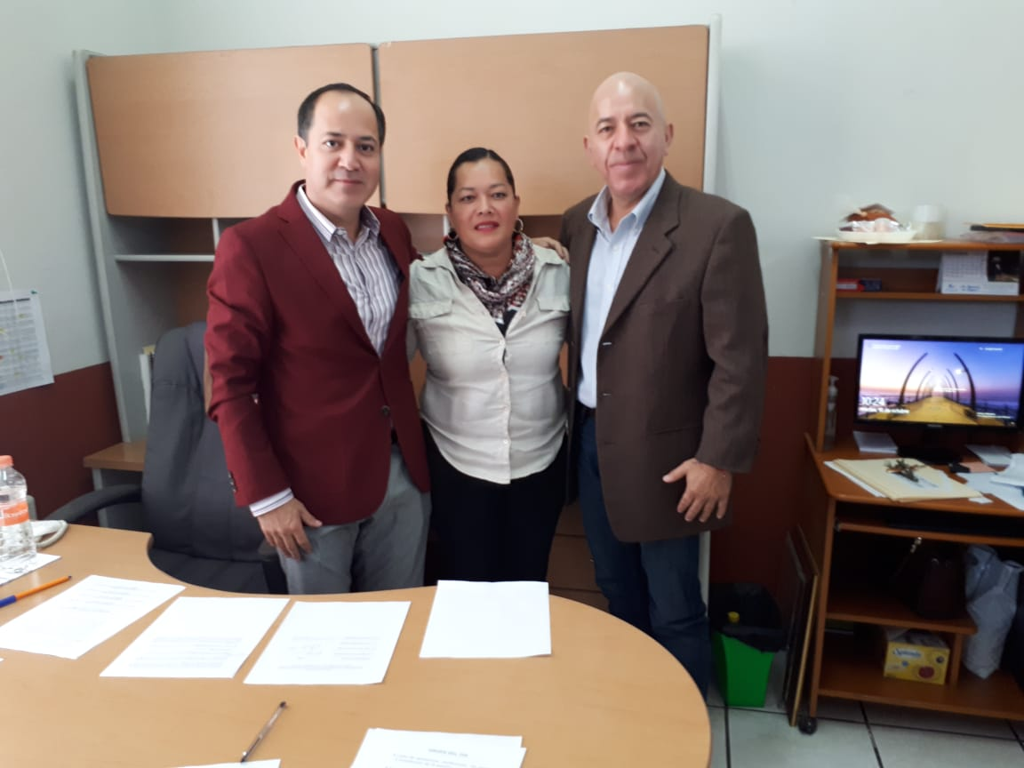
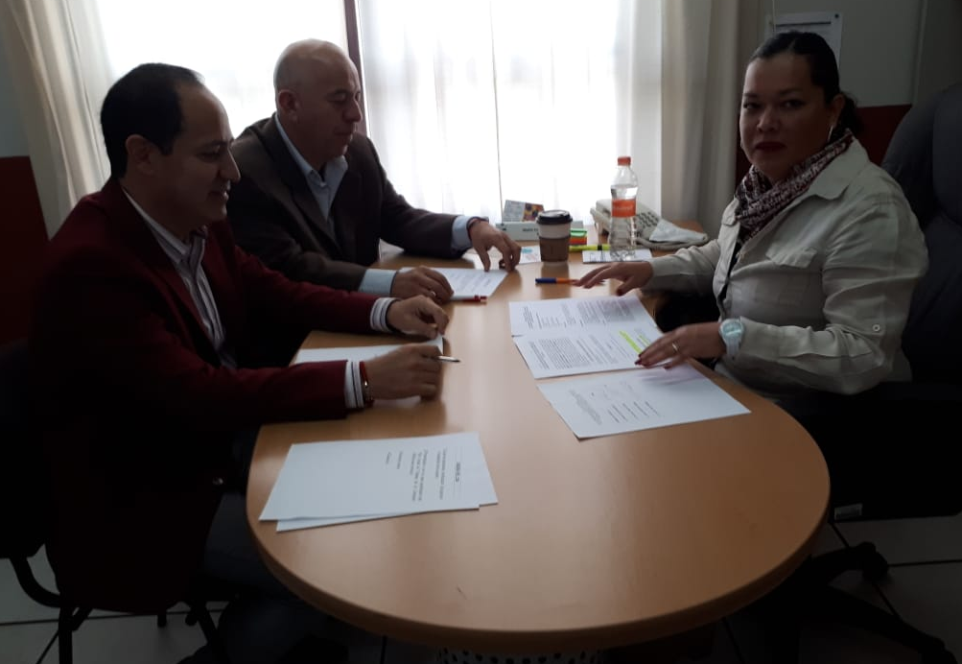

A T E N T A M E N T E
“2018, AÑO DEL CENTENARIO DEL NATALICIO DEL ESCRITOR UNIVERSAL ZAPOTLENSE JUAN JOSE ARREOLA ZUÑIGA”
CIUDAD GUZMÁN, MUNICIPIO DE ZAPOTLÁN EL GRANDE, JALISCO, A 16 DE OCTUBRE DEL AÑO 2018.

LIC. MARIA LUIS JUAN MORALES
REGIDOR PRESIDENTE DE LA COMISIÓN EDILICIA DE ESPECTÁCULOS PÚBLICOS E INSPECCIÓN Y VIGILANCIA.

C. JUAN JOSE CHAVEZ FLORES
REGIDOR VOCAL DE LA COMISIÓN EDILICIA DE ESPECTÁCULOS PÚBLICOS E INSPECCIÓN Y VIGILANCIA.

C. J. JESUS GUERRERO ZUÑIGA
REGIDOR VOCAL DE LA COMISIÓN EDILICIA DE ESPECTÁCULOS PÚBLICOS E INSPECCIÓN Y VIGILANCIA.

LIC. VICENTE PINTO RAMIREZ
REGIDOR VOCAL DE LA COMISIÓN EDILICIA DE ESPECTÁCULOS PÚBLICOS E INSPECCIÓN Y VIGILANCIA.

LA PRESENTE HOJA DE FIRMAS FORMA PARTE INTEGRAL DEL ACTA DE LA SEGUNDA SESION ORDINARIA DE LA COMISIÓN EDILICIA DE ESPECTACULOS PUBLICOS E INSPECCION Y VIGILANCIA, LA CUAL CONSTA 04 PAGINAS DE LA MISMA, DE FECHA 16 DE OCTUBRE DE AÑO EN CURSO.

